PREFA JET-L.-1.2m P.10 braun 01 P.10 Braun

PREFA

Eigenschaften

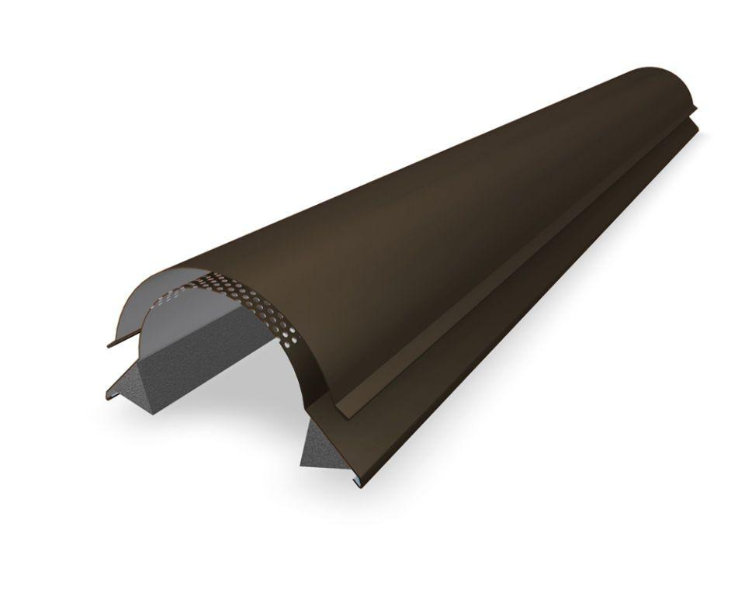

GTIN:

4043111028941

HAN:

110643

Farbton

braun

Oberfläche

pulverbeschichtet

Werkstoff

Aluminium

Breite (mm)

190,00

Höhe (mm)

110,00

Länge (mm)

1.200,00